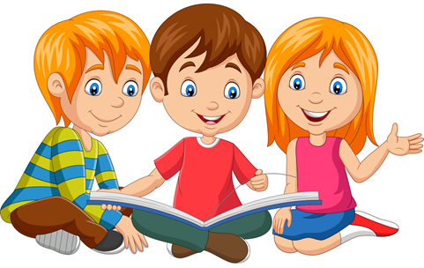

Anna mulle kala ja mul on tänaseks kõht täis,
õpeta mind kala püüdma, ja mul on terveks eluks kõht täis.
Vanasõna

- Varustage õppevahendid, riided ja jalanõud lapse nimega.

- Paljud lapsed tunnevad end turvaliselt, kui keegi neid kooli saadab ja pärast vastu tuleb.

- Valige kõige ohutum, mitte lühim tee. Käige või sõitke koolitee koos läbi sellistel aegadel, mil laps seda tõenäoliselt läbib - kooli minnes ja koolist tulles.

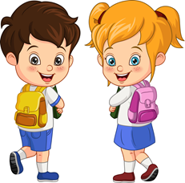
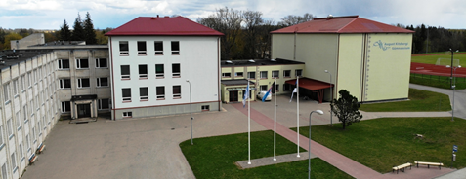

AUGUST KITZBERGI nimelise
GÜMNAASIUMI
1. KLASSI LAPSE JA
LASTEVANEMATE
MEELESPEA
2023


MEIE KOOL ASUB:
Kooli tänav 1
Karksi-Nuia
69104 Viljandi mk

Kooli direktor: Jaak Israel
jaak.israel@akg.vil.ee
Õppejuht: Marika Mäekivi
marika@akg.vil.ee
Infotelefon: 43 41 108

Kooli koduleht: www.akg.vil.ee

I klassi klassijuhatajad:
õp Silvi Hannus ja õp Ele Villbach

AKG ÕPILASEKS SAAMISEKS ON VAJA:

- Avaldus
- Sünnitunnistuse koopia (saab teha kohapeal)
- Foto õpilaspiletile (3x4cm)
ÕPPETÖÖ KORRALDUS

- Koolipäev algab kell 8.00.
- Õpilaste toitlustamise korraldab kohalik omavalitsus.
- Avalduse esitamisel on võimalik saada tasuta hommiku- ja pikapäevatoit.
- Koolis töötab pikapäevarühm, selles osalemiseks esitada avaldus.
- Töötavad huvialaringid.
- Õpituge pakuvad logopeed ja abiõpetaja.

1.KLASSI ÕPILANE VAJAB:

Õppetegevuseks:
- pinal
- kustutuskumm
- harilikud pliiatsid - 3 tk HB
- kogujaga teritaja (2 otsikut)
- 20-cm pikkune joonlaud
- käärid
- pulgaliim
- õlipastellid ( 12 - 36 tk )
- veetops
- värvipliiatsid – jämedad ja peenikesed + 1 pliiats ihuvärvi
- tugevad kaaned õpikutele
- kilekaaned vihikutele
- ümbrikmapp A4

Sportimiseks:
- dressid (lühike, pikk)
- spordijalanõud
- käterätik, pesemisvahendid
- ujumisriided, ujumismüts

Isiklikuks tarbeks:
- vahetusjalanõud
- riidest riputuskott
- helkur koolikoti ja jope külge
- kamm
- pabertaskurätid

NB! Õpilaspäevik on kooli poolt tasuta. Õpetaja ostab vihikud ja kunstitarbed ning kogub sügisel raha.

